Приложение №8

План-схема земельных участков в Бостандыкском районе
Лот №1
1) Участок под велошколу
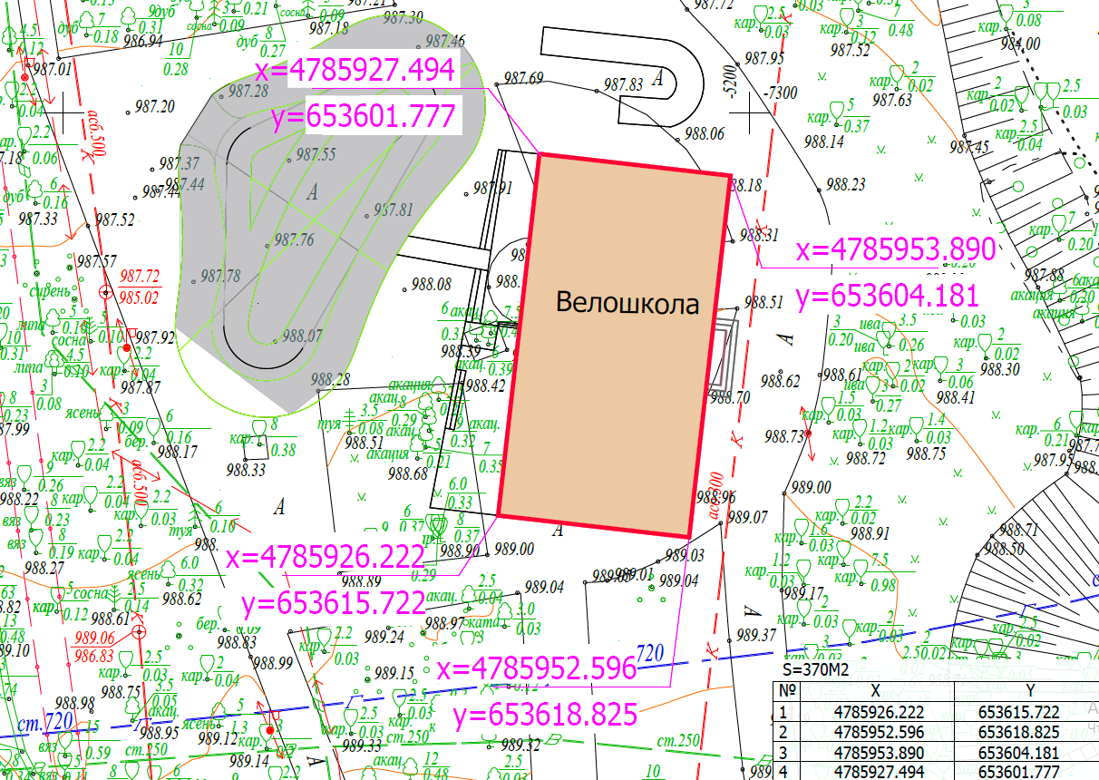

2) Участок под детское кафе
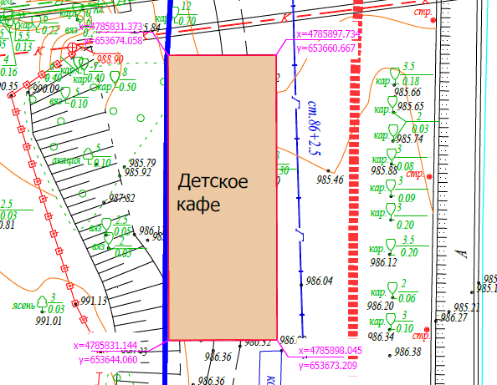

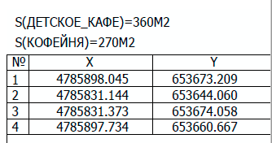

3) Участок под кофейню
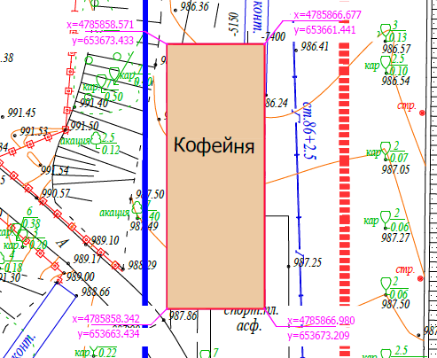

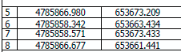

4) Участок под спортивный фуд-корт «Бокс парк» №1

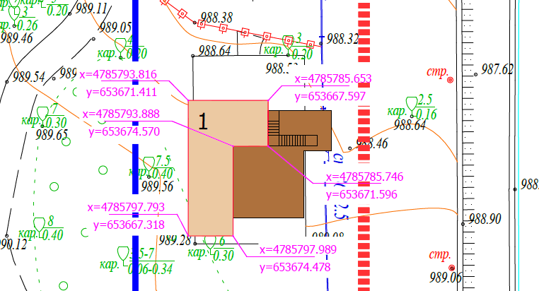

5) Участок под спортивный фуд-корт «Бокс парк» №2
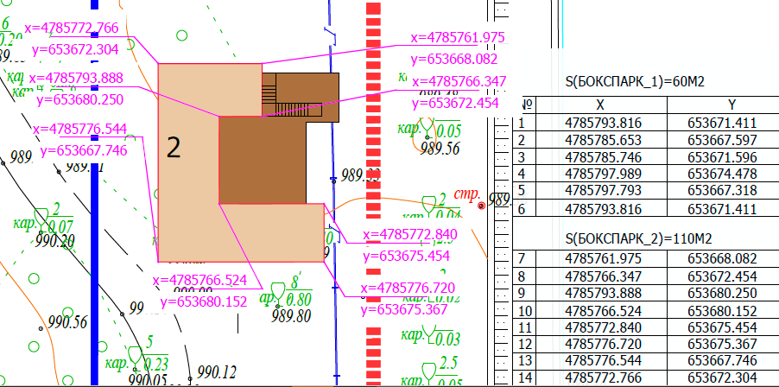

6,7,8) Участки под Киоски №1, №2 и №3

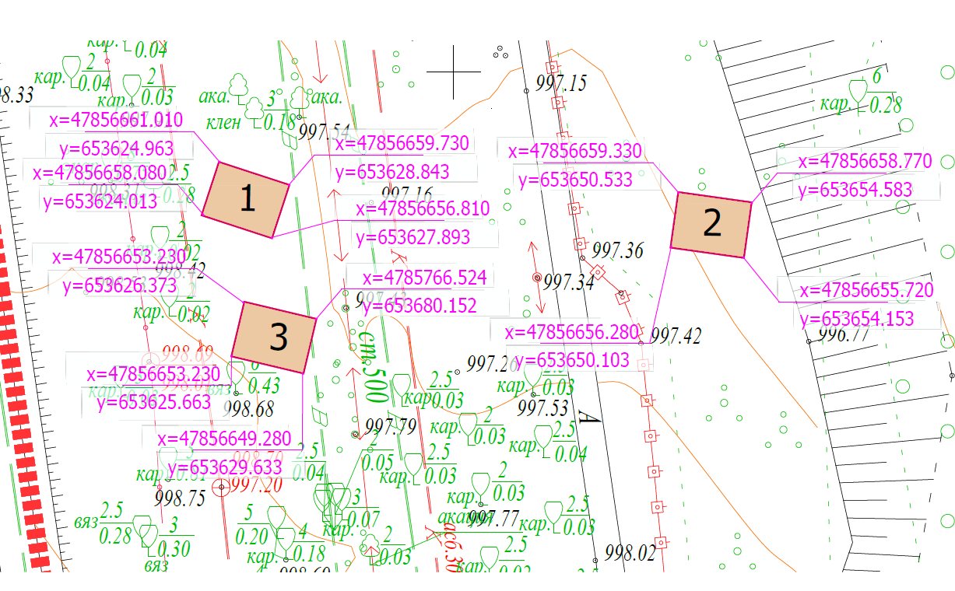

9) Участок под Киоск №4
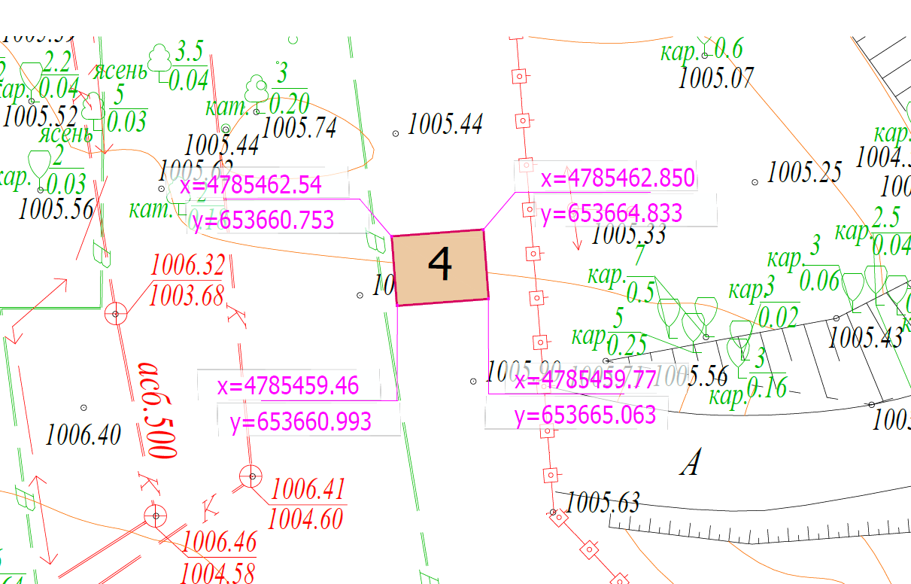

Лот №2

- Участок под здание обслуживания открытых падел-кортов

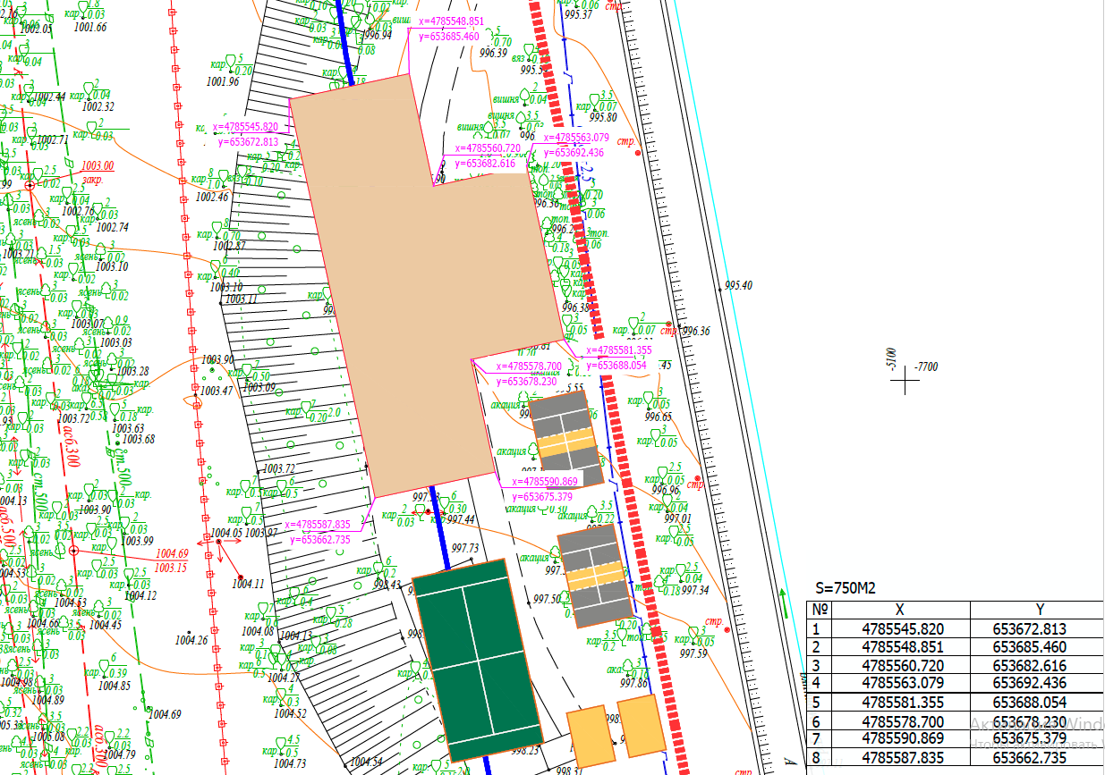

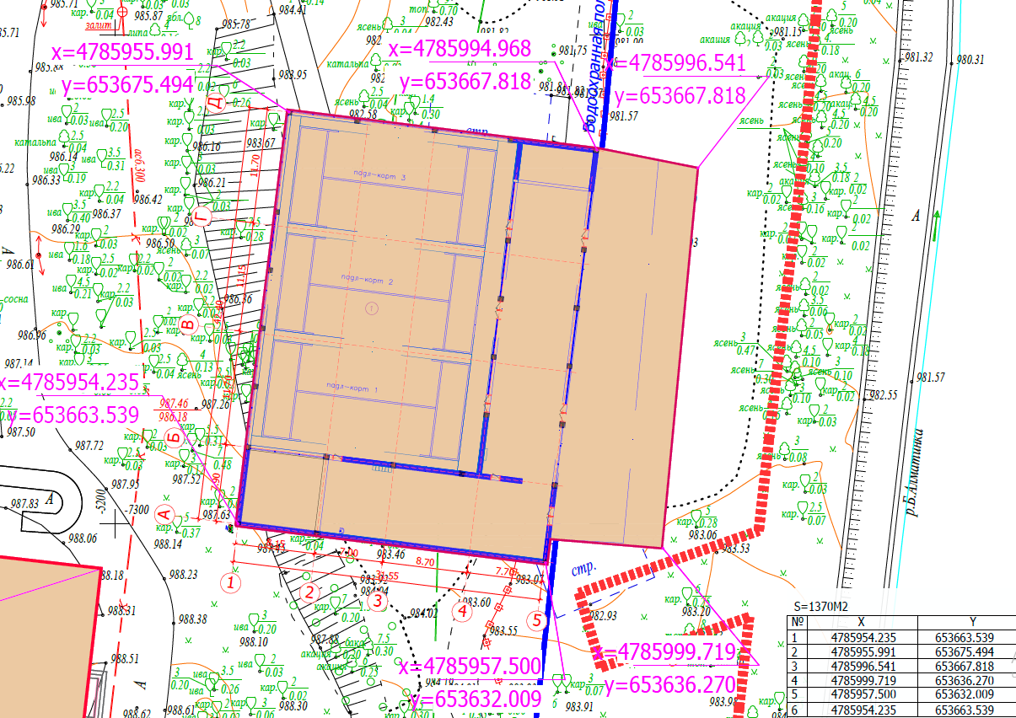
- Участок под крытые падел-корты

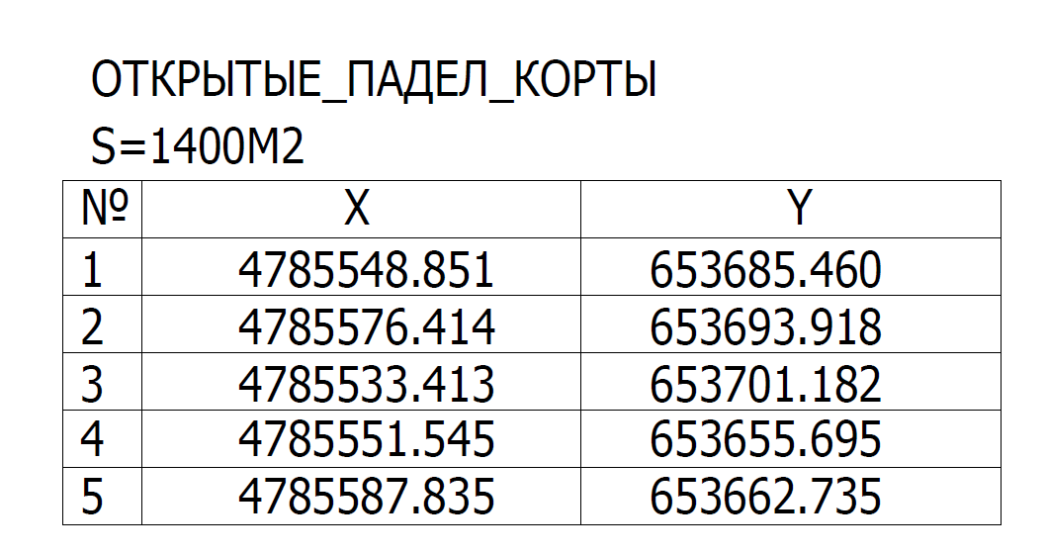
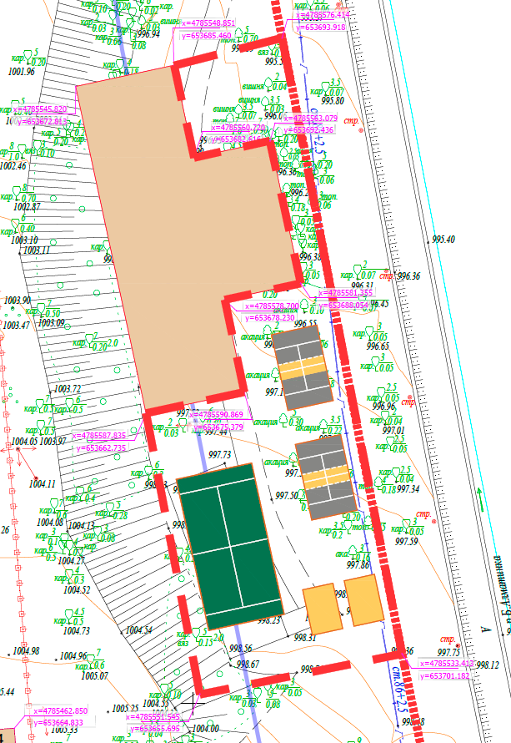
- Участок под открытые падел-корты

